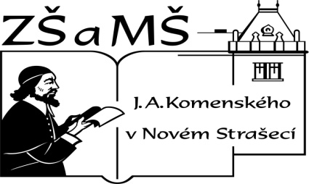
Základní škola a mateřská škola J. A. Komenského
v Novém Strašecí
Komenského nám. 209, 271 01 Nové Strašecí
tel. 311 240 401, 311 240 400, email: zsnovstra@email.cz

ČÍSLO PROJEKTU: 1.4 OP VK
NÁZEV: VY_22_INOVACE_22
AUTOR: Mgr. Dana Grillová
ŠKOLNÍ ROK: 2011-2012
ROČNÍK: 5

VZDĚLÁVACÍ OBLAST: Jazyk a jazyková komunikace
VZDĚLÁVACÍ OBOR: Cizí jazyk
TÉMATICKÝ OKRUH: Receptivní a produktivní řečové dovednosti
TÉMA: Nile crocodile
ANOTACE: Žák si osvojí jazykové prostředky vztahující se k uvedenému tématu, rozumí myšlenkám čtenému textu a umí vyjádřit jeho obsah, tvoří otázky i odpovědí a rozšiřuje si vědomosti z oblasti živočišné říše. Práce se slovníkem.
KLÍČOVÁ SLOVA: crocodile.



Nile crocodile
The Nile crocodile is a large reptile with a long body and a powerful muscular tail. It has got a flat head with a long snout and jaws full of sharp teeth. It has got short legs with claws. The front legs have got five toes and the back legs have got four toes with strong claws. Its length is about eight metres. This large predator lives in rivers, lakes and swamps where it spends the day basking in the sun. It is a very good swimmer and diver but it is very slow on land. The female lays about 70 hard-shelled eggs in the warm sand. The Nile crocodile lives in all African waters.

- Přečti a přelož.

- Odpověz na otázky. Otázky doplň slovy z nabídky.
Is the Nile crocodile ……………? Is its tail ……………? Where …………… its sharp ……………? …………… the legs long? What do the legs end with? How many toes …………… the front ……………? …………… And how many toes have the …………… legs…..?
(teeth, muscular, reptile, are, front, are, legs, have, got, back, got)

- Doplň množné číslo.
tooth →
man →
woman →
foot →

- Vymysli, nakresli a popiš krátké vyprávění i se slovy ze cvičení 3.

- Do prázdného místa na obrázku dokresli další zvířátko, obrázek dobarvi a popiš.
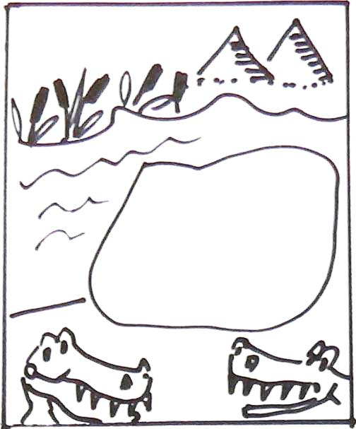
References (použitá literatura)
Text a obrázek vytvořil autor.

